Rozdział IX

Podsumowanie

9.1. O ciągłym przesuwaniu się granic

W całej książce widzieliśmy, jak różne terminologie, argumenty, rozumowania zmieniały swoje znaczenie przez tysiąclecia historii kultury. Dla przed-sokratejskich Greków najpilniejsze było pojęcie materii – przywoływali więc "powietrze", "wodę" itd., czyli "stany" materii, jak nazywa się je po włosku lub "stany skupienia", jak się od określa w języku polskim.
Przez krótki okres historyczny – kilka dekad na przełomie XIX i XX wieku wydawało się, że kwestia materii została rozwiązana: to atomy, różnie ułożone (czyli z różnymi odległościami między nimi), tworzą stan stały, ciekły lub gazowy. A bardziej szczegółowo: atomy są zbudowane z elektronów, protonów i neutronów. Liczba elektronów (równa liczbie protonów) określa wszystkie właściwości chemiczne pierwiastka. Pojęcie "materii" przeszło definitywnie z dziedziny filozofii do fizyki i chemii.
Ale wraz z E = mc² Einsteina ta prostota budowy materii ponownie zawiodła: teoretycznie z każdej formy energii może powstać inna forma a także prawie każda (obowiązują pewne zasady zachowania), nawet bardzo dziwna, forma materii. W terminologii Arystotelesa rzeczywistość materii, widzialnej, namacalnej (tzn. aktualnej), staje się potencjalnością materii: dwie wiązki ultraszybkich elektronów podróżują w wielkich akceleratorach w nieskończoność, ale kiedy się zderzą mogą wytworzyć inne, najróżniejsze cząstki. Energia zamienia się w materię. Tak więc fizyczna klarowność "materii" ponownie nabrała metafizycznych konotacji: nie jesteśmy w stanie przewidzieć za pomocą zasad fizyki (tj. matematyki) dokładnych prawdopodobieństw, że te, a nie inne cząstki elementarne powstają w zderzeniu dwóch elektronów. „Wierzymy” w te zasady, nie potrafiąc wyjaśnić powodów ich „działania”.
Pojęcie materii jest tylko jednym z wielu przykładów terminów, których domena pojęciowa przesuwa się między fizyką a metafizyką – w górę i w dół, przez cały czas. Przestrzeń i czas są podobnymi przypadkami. Arystoteles włączył je do jego Fizyki i natrafił na wiele trudności pojęciowych. Rezultatem rozważań na temat czasu była tylko definicja chwili "teraz" (jak w punkcie „zero” na osi kartezjańskiej) i przeszłości (jako półoś po lewej, ujemnej stronie) i przyszłości. W kwestii przestrzeni Arystoteles był nieco bardziej rozstrzygający: przestrzeń jest odległością między brzegiem jednego ciała a drugiego. Innymi słowy: przestrzeń jest częścią materii i bez materii prawie, prawie (filozoficznie) by nie istniała.
Dzięki błyskotliwym rozważaniom Galileusza przestrzeń nabrała abstrakcyjnych, matematycznych konotacji: układ odniesienia jest z góry zdefiniowany w każdym zadaniu z fizyki. Obiekty fizyczne są "wstawiane" do tego systemu dopiero później. Kontynuując to rozumowanie (i widząc trudności, z jakimi Newton musiał radzić sobie z działaniem grawitacyjnym na odległość bez wyraźnego ośrodka fizycznego), Kant przypisał przestrzeni i czasowi istnienie "transcendentalne" – oba stały się kategoriami czystego rozumu. Aż do czasów Einsteina, który swą ogólną teorią względności przywrócił materii zarówno przestrzeń jak i czas.
W naszej (tj. autorskiej) "teologicznej" interpretacji zarówno przestrzeń jak i tym bardziej czas, są sposobem, w których zakotwiczył nas dobry Bóg: dusza ludzka, stworzona na Jego podobieństwo, umieszczona w śmiertelnym (w przeważającej liczbie przypadków, zob. rozdział X) ciele.
Nieustanne przeplatanie się, również w tej książce, filozofii, nauki i wiary jest konsekwencją częściowego nakładania się na siebie pewnych pojęć i wyobrażeń. Granice między "trzema naukami" św. Tomasza nieustannie się przesuwają – nie w jednym kierunku, ale ciągle się zmieniają, jak obracająca się Ziemia, oświetlona w różnych strefach czasowych, zob. ryc. 9.1. Czas i przestrzeń, domena fizyki u Arystotelesa, przeszły do filozofii u Kanta, aby znów wrócić do fizyki Einsteina. Atomy, filozoficzne u Demokryta i Leibniza, obserwujemy za pomocą mikroskopów fizyki, ale dlaczego różne pierwiastki wykazują tak różne własności chemiczne, najlepiej wyjaśnił Św. Tomasz. Pytanie, co było przed Wielkim Wybuchem, zostało natomiast usunięte i z fizyki i z filozofii. W poszukiwaniu odpowiedzi warto zajrzeć do Scholium generale Newtona.
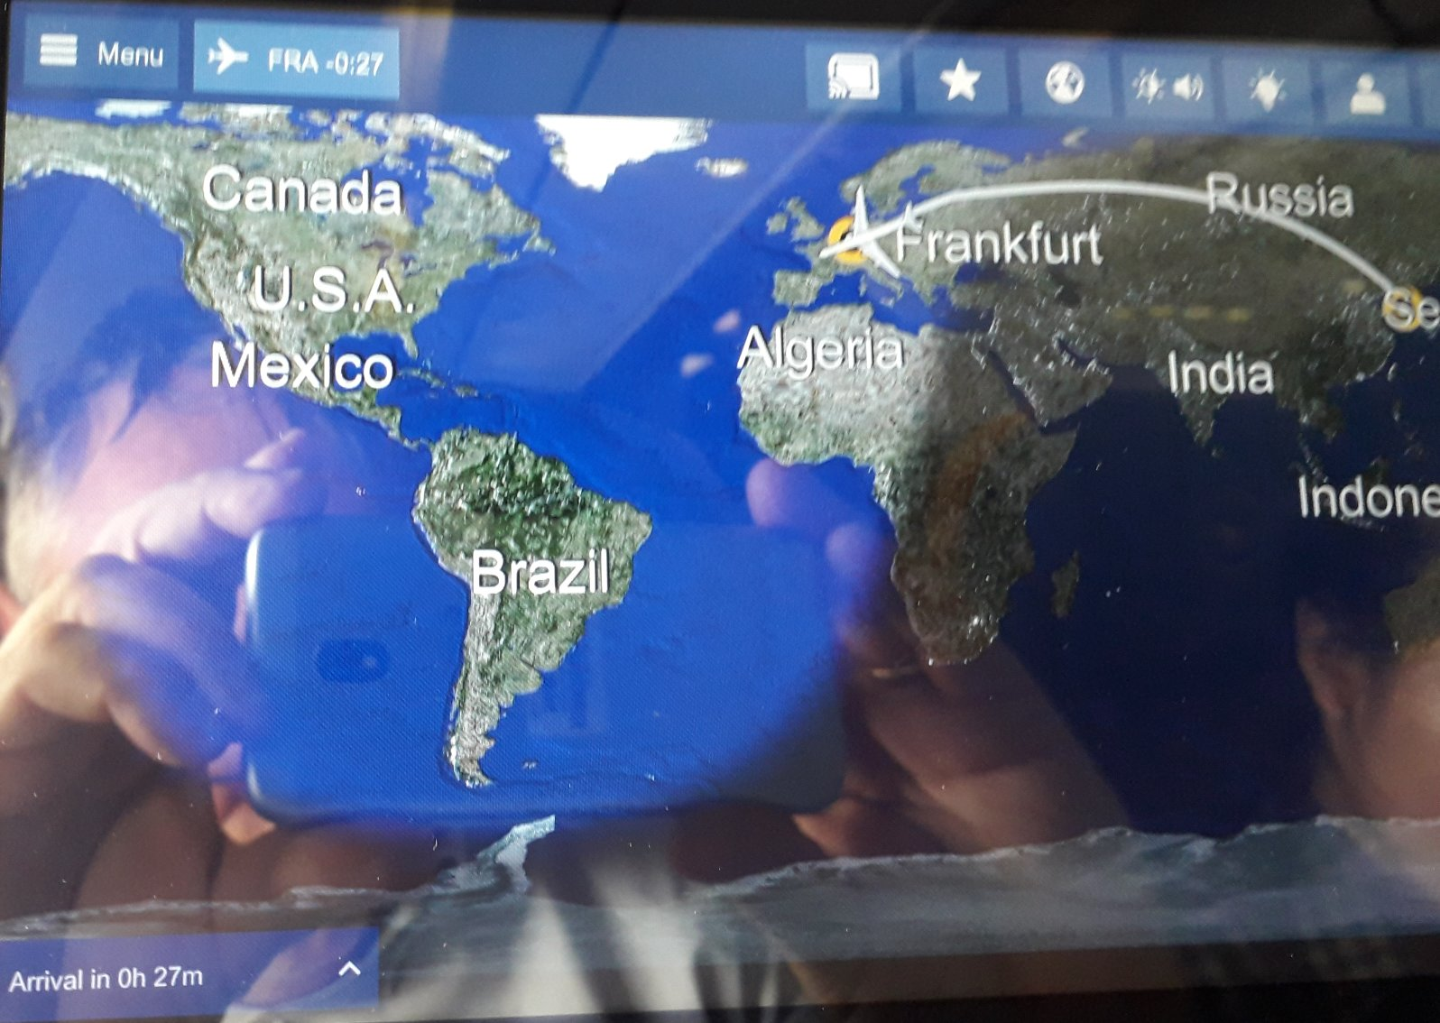
Ryc. 9.1. Lecąc z Seulu do Frankfurtu wydaje się, że to obszary cienia (noc) i światła (dzień) poruszają się nieprzerwanie po powierzchni Ziemi. Natomiast od czasów Kopernika wiemy, że to właśnie Ziemia się obraca. Podobnie domeny ludzkiej wiedzy stają się na przemian domeną nauki, filozofii czy teologii – w nieustannym przesuwaniu się granic. Zdjęcie: GK.
Idea przesuwania się granic nie jest nowa – sięga św. Tomasza, jeśli nie św. Augustyna. Św. Tomasz wyróżnił trzy nauki: matematykę, która zajmuje się przedmiotami w przestrzeni, fizykę, która zajmuje się przedmiotami w przestrzeni i w materii, oraz teologię, która zajmuje się przedmiotami poza przestrzenią i materią.
W przedmowie do "Komentarzy do Boecjusza" św. Tomasza, Pasquale Porro pisze:
W każdym razie Tomasz nie interpretuje schematu Boecjusza [trzech nauk] w sposób sztywny: innymi słowy, każdy sposób postępowania nie powinien być uważany za wyłączny dla nauki, do której jest przypisany, ale jako szczególnie odpowiedni lub wygodny dla niej. Na przykład fizyka nie jest jedyną nauką, która używa racjonalnego sposobu postępowania, ale jest tą, która najlepiej odpowiada na tę samą wewnętrzną dynamikę naszego rozumu: w rzeczywistości rozumowaniem jest przejście od rzeczywistości zmysłowych do umysłowych i postępowanie dyskursywnie (a nie za pomocą prostego intuicyjnego aktu) od jednej rzeczy do drugiej, Obie te cechy odnajdujemy przede wszystkim w procesach przyrodniczych.
Jeśli chodzi o matematykę, stanowi ona dla Tomasza – jak już częściowo mówiliśmy – naukę zdolną zapewnić absolutnie największą pewność: większą niż nauki przyrodnicze, ponieważ abstrahuje od materii i ruchu, które zawsze wiążą się z pewnym składnikiem niestabilności i przygodności; ale nawet bardziej niż nauka boska [teologia], bo oferuje nam korzyść, w porównaniu z tą ostatnią, rozważania rzeczywistości mniej odległych od zmysłów i od wyobraźni.

Wracając do przestrogi kard. Josepha Ratzingera: nie ma żadnego "odwrotu" od dogmatów wiary. Po prostu, obserwujemy stałe przesuwanie się granic między fizyką, metafizyką i teologią: trzy nauki teoretyczne, zdefiniowane jako takie przez Arystotelesa i św. Tomasza. A postęp (na okrągłej kuli) nie implikuje żadnego kierunku.

9.2. Dlaczego Bóg nie zrobił wszystkiego jednym kliknięciem?

Na początku tej książki omawialiśmy, że łańcuch zdarzeń - powstania (a kto woli: stworzenia) materia & duch → wodór & hel→ galaktyki & gwiazdy → planety & księżyce → morze & ziemia nadająca się do zamieszkania, nie jest trywialny. "Naiwny" projekt powinien zacząć się natychmiast od Słońca, Ziemi i drzew. Z takiego punktu widzenia nawet ewolucja biologiczna wydaje się nie być konieczna. Ale wiedząc, że to samo środowisko "ziemskie" powstało w warunkach wulkanicznych, kwaśnych i beztlenowych, 2-3 miliardy lat temu, ewolucja biologiczna jest absolutnie niezbędnym mechanizmem.
Następnie rozważania na temat pierwszych chwil życia, początkowo bardzo prostego, beztlenowego, z kodonami DNA prawdopodobnie zawierającymi tylko 2 litery (i mniej aminokwasów użytych), bez wyspecjalizowanych organelli (tylko funkcja produkcji tlenu, przez miliard lat): ta sekwencja też mogłaby zostać skrócona, np. natychmiast dinozaury, a zaraz potem człowiek? Ale chemicznie wytworzona atmosfera tlenowa naruszyłaby prawa chemii: tlen musi wiązać się z żelazem, w formie rdzy, jak na Marsie.
Ale Bóg (jeśli wierzymy) istnieje poza przestrzenią i czasem (przestrzeń i czas rodzą się z materią), więc mógłby natychmiast stworzyć również życie. Ale w tym momencie ominąłby przestrzeń i czas, który sam stworzył. Ale czy potrzebujemy przestrzeni i czasu? Tak! Choćby, aby zobaczyć piękno świata, jak na ryc. 9.2

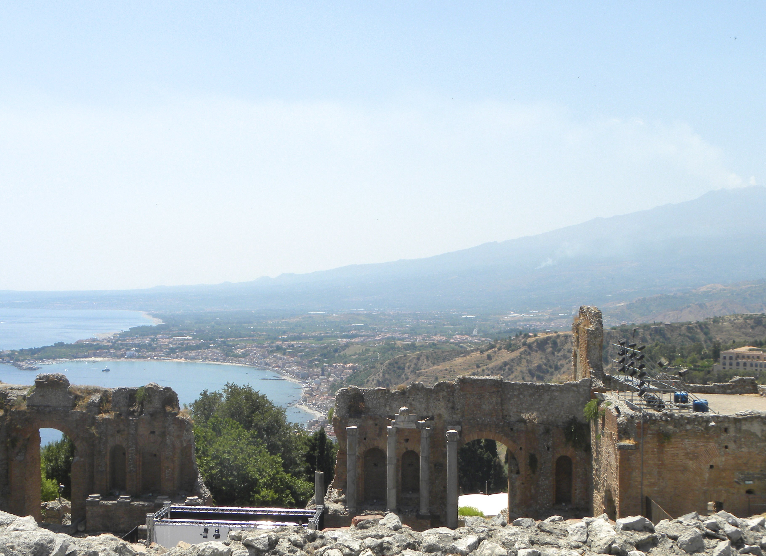
Rys. 9.2. Człowiek dodaje swoje dzieła do piękna świata stworzonego przez Boga: starożytni Grecy budowali teatry w najpiękniejszych miejscach Morza Śródziemnego, takich jak Taormina, na tle morza i wulkanu. Zdjęcie: Maria Karwasz, 2003.

Jest też fakt antropiczny. Bóg stworzył (jeśli wierzymy) człowieka na swój obraz i podobieństwo (Księga Rodzaju powtarza to trzy razy, jeśli nie cztery). Nasz umysł może w jednej chwili przenieść się do najodleglejszych galaktyk, gdzie jednak nie możemy wysłać sondy kosmicznej ani nawet wiadomości: to Einstein (lub Bóg?) nam w tym przeszkodził. W innym sformułowaniu przestrzeń i czas nie są kategoriami czystego rozumu, jak wierzył Kant, ale są kotwicami, bardzo, bardzo realnymi (tj. fizycznymi), które nas umiejscawiają. W przeciwnym razie nie bylibyśmy "na Jego obraz", ale "jak On".

9.3. Na początku było Logos

Pokazaliśmy, jak cały świat (materialny, bo tylko ten podlega nauce Galileusza) jest zmysłowy: bardzo skomplikowany, trudny do zrozumienia (jak sformułowania ogólnej teorii względności); owszem, pod pewnymi względami niemożliwy nawet do odgadnięcia (jak mechanika kwantowa), ale niewątpliwie logiczny. Wiele książek używa wyrażenia "umysł wszechświata", a także przytacza opinię kolegów matematyków, zgodnie z którą Bóg jest niewątpliwie matematykiem.
Zrozumienie biologii oznacza uporządkowanie nieskończonych reakcji, które są możliwe dzięki chemii organicznej. Zapewne dlatego nie mamy nadal w biologii „praw” tak ścisłych jak te Newtona. Ale i nauki humanistyczne wymagają umiejętności porównywania licznych tekstów, w różnych językach, napisanych przez ateistycznych myślicieli i wierzących, w różnych systemach politycznych i okresach historycznych. Potrzebujemy porządku, czyli logosu (przeciwności chaosu).
Zauważmy dobrze, że nie używamy określenia "Słowo", które jest tłumaczeniem greckiego "Logos" (wielką literą): «Na początku było Słowo, a Słowo było u Boga, i Bogiem było Słowo» (J 1, 1).
Należy pamiętać, że rozumowanie o dogmatach wiary, porównywanie słów Biblii do współczesnych nauk, jest rodzajem mentalnej "gry", w muzyce takie dzieło nazwano by "scherzo". Po zabawie (umysłowej) z żartami, należy ponownie otworzyć i przemyśleć Słowo, to przez duże „S”.

Ono było na początku u Boga. Wszystko przez Nie się stało, a bez Niego nic się nie stało, co się stało. W Nim było życie, a życie było światłością ludzi, a światłość w ciemności świeci i ciemność jej nie ogarnęła. (J 1, 2-4).

Tym razem ciemność nie jest fizyczna, ale moralna, jak na fresku kościoła Asklepio, patrz ryc. 8.2. Biblia, jak powiedział wielki Galileusz, nie jest księgą, która wyjaśnia, jak powstaje niebo, ale jak do niego możemy dotrzeć.

9.4. Pięć "dowodów" na istnienie Boga

Św. Tomasz, prawdopodobnie największy myśliciel chrześcijański, filozof i teolog, podał pięć "dowodów" na istnienie Boga. Dowody te były częściowo oparte na tematach, które obecnie należą do fizyki. Ich opis jest zwięzły i stanowi podstawę całej "sumy teologicznej".
Dzisiaj – po siedmiu wiekach fascynującego rozwoju kultury ludzkiej: architektury, sztuki, fizyki, antropologii itd. – możemy zdefiniować inne dowody. Oto one:

1) Istnieje piękny i ogromny świat.
Świat istnieje i wiemy, że fizycznie jest nadzwyczaj złożony: ze stałymi uniwersalnymi „dobranymi" z nieskończenie wielką precyzją i prawami, których w dużej mierze nie jesteśmy w stanie zrozumieć. Świat wykonany jak zegarek mechaniczny byłby znacznie prostszy.

2) Istnieje człowiek, bardzo złożony.
Istnieje człowiek, który różni się we wszystkich aspektach (z wyjątkiem biologii ciała) od zwierząt i który jest kulturowo bardzo, bardzo skomplikowany. Człowiek, aby żyć, nie potrzebowałby całej tej filozoficznej zawiłości.

3) Są wierzący naukowcy.
Są naukowcy, ludzie, którzy przez większość wolnego czasu medytują, wymyślają, piszą. Większość z tych myślicieli, którzy w decydujący sposób przyczynili się do postępu naukowego (wykresy Kartezjusza, grawitacja Newtona, matematyka Leibniza), podjęło również dyskusję o istnieniu Boga. Przez pomyłkę? A może z przekonaniem?

4) Istnieje kultura, od wieków chrześcijańska.
Od czasów św. Tomasza, pomimo braku środków technicznych i głodu, społeczeństwa "pozwalały sobie" na budowanie katedr, jednej wspanialszej do drugiej, wydając fortuny i miliony lat pracy. Najzdolniejsi artyści we wszystkich czasach poświęcili swoje najcenniejsze talenty głoszeniu chwały Bożej. Dlaczego?

5) Istnieją święci i cuda.
Od zarania chrześcijaństwa ogromne rzesze młodzieży, dorosłych i osób starszych poświęciły dar swojego (biologicznego) życia męczeństwu. Zapisano tysiące świadectw cudów. Szeregi wiernych są nieprzeliczalne. Wszystko przez zbiorowe szaleństwo? Albo dla prawdziwej transcendentalnej Istoty? Nazywanej Bogiem?

Dla nas nie są to dowody, ale tylko wskazówki – za Vittorio Messorim (i Blaise'em Pascalem) – wystarczające, aby przekonać tych, którzy chcą wierzyć, ale bez zmuszania, tych, którzy nie chcą.

9.5. Czy wiemy już wszystko?

Nie, nie wiemy. Wszyscy wielcy naukowcy to przyznawali: każde istotne odkrycie otwiera przed sobą morze nieznanego. Kepler odkrył matematyczne prawa obrotu planet, ale szukał niemal magicznych wyjaśnień. Newton wyjaśnił prawa Keplera, ale wprowadził działanie między ciałami na odległość, niewytłumaczalne aż do równania ogólnej teorii względności Einsteina. A o kosmologicznych konsekwencjach tego ostatniego wiemy mniej niż 1%.

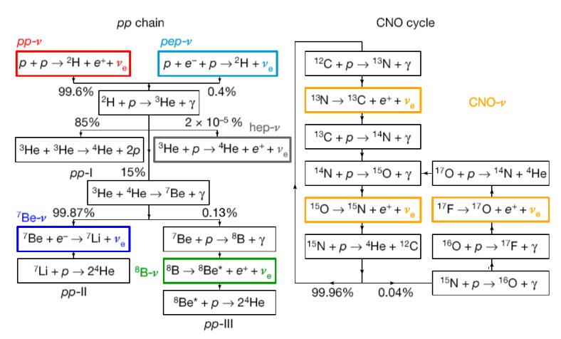
Rys. 9.4. Wykres dwóch łańcuchów syntezy termojądrowej na Słońcu. Oba łańcuchy są połączone reakcją bardzo mało prawdopodobną - wychwytu cząstki alfa ⁴He przez stan wzbudzony berylu ⁸Be* (zielona ramka). Wyniki pomiarów Gran Sasso (współpraca Borexino) z lat 2012-2016. Źródło: "Nature", 25.10. 2018

Niedawno zakończone (w październiku 2018) wieloletnie pomiary strumienia neutrin ze Słońca, wykonane w laboratorium Gran Sasso we Włoszech, pozwoliły oszacować poszczególne reakcje w termojądrowych łańcuchach syntezy. Wykres energii wiązania nuklidów (rys. 3.15c) pokazuje, że jądro helu jest szczególnie stabilne. Ale w jakim stopniu?
Wyniki Gran Sasso potwierdziły, że dwa łańcuchy procesów – synteza, która rozpoczyna się od wodoru (i prowadzi do berylu) oraz ta, która zaczyna się od węgla w kierunku tlenu, tworzą dwie odrębne wyspy, patrz rys. 9.4 Innymi słowy, przejście między dwoma łańcuchami jest tak wąskie (tj. mało prawdopodobne), że sygnał nie był widoczny w długich pomiarach trwających cztery lata.
Co więcej: przejście między dwiema wyspami to niemal cud fizyki. Opiera się na niezwykle krótkim stanie życia wzbudzonego jądra berylu. Bez niego nie byłoby węgla ani tlenu. Co więcej, wszystkie łańcuchy mogą prowadzić do punktu „wyjścia”, czyli ponownie helu, jak pokazano na wykresie na rys. 9.4. Świat pozornie wieczny, który zużywa energię, ale nic nie produkuje. A jednak Słońce jest "inteligentną" gwiazdą, która eksplodując uwolniła sporo ciężkich „popiołów”, takich jak siarka i żelazo, które z kolei są niezbędne dla nas, na Ziemi.

9.6. Święty Jan Paweł II: dwa skrzydła

Wszyscy papieże XX wieku byli zaangażowani w dyskusję (starcie?) między wiarą a nauką. Zaczęliśmy od kazania kardynała Ratzingera. Ale nawet Pius XII, kiedy dowiedział się o teorii Lemaître'a, ze szczegółami na temat sposobów oceny wieku Wszechświata, wyraził się:

Niewątpliwie umysł oświecony i wzbogacony współczesną wiedzą naukową, który spokojnie ocenia ten problem, przerwie ten mit całkowicie niezależnej i autochtonicznej materii, która albo nie została stworzona, albo stworzyła sama siebie, i powróci do idei stwórczego Ducha. Tym samym jasnym i krytycznym spojrzeniem, którym bada i ocenia fakty, dostrzeże i rozpozna na nowo dzieło twórczej wszechmocy, której cnota, pobłogosławiona potężnym "fiat" wypowiedzianym miliardy lat temu przez Ducha Stwórcę, rozwinęła się we wszechświecie, powołując do istnienia gestem wielkodusznej miłości materię pełną energii. Naprawdę wydaje się, że dzisiejsza nauka, nagle sięgając miliony wieków wstecz, zdołała stać się świadkiem tego pierwotnego "Fiat Lux!", kiedy z niczego wybuchło od materii morze światła i promieniowania, podczas gdy atomy pierwiastków chemicznych rozdzieliły się i zebrały w milionach galaktyk.

To nie niezmienność Wszechświata jest znakiem wielkości Boga, ale właśnie dynamizm świata – fizycznego, atomowego, chemicznego, gwiezdnego. Ta zmienność obejmuje również świat biologiczny, który znamy mniej precyzyjnie niż świat fizyczny: nie z powodu braku zdolności, ale dlatego, że świat biologiczny (a także chemiczny) jest z natury znacznie mniej przewidywalny niż świat fizyczny, przynajmniej klasyczny. O ile w fizyce byliśmy w stanie zdefiniować podstawowe zasady, proste stwierdzenia nie są możliwe (przynajmniej teraz) w biologii. Tak więc teoria ewolucji biologicznej nadal pozostaje bardzo fragmentaryczną nauką. Nie można jednak wykluczyć, że rządzą nim prawa nawet wyższe niż prawa fizyki, to znaczy metafizyki, w tym przyczyny teleologicznej.

Przywołajmy ponownie św. Jana Pawła II:

Już w encyklice Humani generis mój poprzednik Pius XII stwierdził, że nie ma sprzeczności między ewolucją a nauką wiary o człowieku i jego powołaniu, pod warunkiem, że nie zagubi się pewnych niezmiennych prawd.
Ja także, wypowiadając się na temat sprawy Galileusza podczas spotkania z uczestnikami waszej Akademii 31 października 1992 r., zwróciłem uwagę na to, że poprawna interpretacja natchnionego słowa wymaga stosowania ścisłej hermeneutyki. Trzeba precyzyjnie określić właściwy sens Pisma, odrzucając bezpodstawne interpretacje, które przypisują mu to, co jest sprzeczne z jego intencjami. Aby wyraźnie zakreślić granice swojej dziedziny badań, egzegeta i teolog powinni na bieżąco poznawać najnowsze osiągnięcia nauk przyrodniczych.

Ilość informacji naukowych, którymi jesteśmy celem każdego dnia, jest imponująca. Informacje te, przedstawione w sposób fragmentaryczny, wydają się być spójne, to znaczy nie potrzebują wyjaśnień poza światem materialnym. Sami naukowcy ukrywają przed nimi wątpliwości i otwierają przed nimi problemy. Z tego powodu potrzebne są szczegółowe dyskusje, ale włączone w szerszą panoramę filozoficzną. Które są niezwykle trudne do zrobienia...
Dialog między naukami przyrodniczymi i humanistycznymi, w tym z teologią (czasami nazywaną nauką "boską") jest absolutnie niezbędny. Ta wymiana mądrości i opinii musi być dwukierunkowa: fizyka musi nieustannie czerpać ze swoich filozoficznych podstaw (jak Einstein, formułując teorię czasoprzestrzeni), a także "teolog" musi być stale informowany o rozwoju nauki, aby nie pozostawać ignorantem w dyskusji z "matematykiem" (jak powiedział św. Augustyn) i "nie narażać wiary na ośmieszenie" z powodu własnej ignorancji.
Całe nasze rozważania o naukowych argumentach na rzecz wiary w Boga kończymy słowami św. Jana Pawła II z jego Encykliki:
Wiara i rozum (Fides et ratio) są jak dwa skrzydła, na których duch ludzki wznosi się ku kontemplacji prawdy. Sam Bóg zaszczepił w ludzkim sercu pragnienie poznania prawdy, którego ostatecznym celem jest poznanie Jego samego, aby człowiek - poznając Go i miłując – mógł dotrzeć także do pełnej prawdy o sobie.
Na koniec pragnę zwrócić się także do naukowców, których poszukiwania są dla nas źródłem coraz większej wiedzy o wszechświecie jako całości, o niewiarygodnym bogactwie jego różnorodnych składników, ożywionych i nieożywionych, oraz o ich złożonych strukturach atomowych i molekularnych. […] Przedstawiciele nauk przyrodniczych są w pełni świadomi tego, że «poszukiwanie prawdy, nawet wówczas, gdy dotyczy ograniczonej rzeczywistości świata czy człowieka, nigdy się nie kończy, zawsze odsyła ku czemuś, co jest ponad bezpośrednim przedmiotem badań, ku pytaniom otwierającym dostęp do Tajemnicy».

Ryc. 9.5. Św. Jan Paweł II w czasie rejsu po Zatoce Gdańskiej (11 VI 1987). Foto Wojciech Kryński, z podziękowaniami.
9.7. Streszczenie

Podsumowanie całej tej historii jest krótkie:
1) Wszechświat, jak pisał św. Augustyn, jest największą strukturą materialną, jaką możemy poznać. Kopernik dodał, że prawdopodobnie nie możemy poznać granic wszechświata, a Einstein udowodnił to za pomocą teorii względności.
2) Bóg, według św. Augustyna, jest największą niematerialną ("niebiańską") istotą, jaka istnieje. To stwierdzenie musi być wyjaśnione słowami Newtona: Bóg jest wszechmocny i wszechwiedzący.
3) Czas i przestrzeń, według św. Augustyna, zostały stworzone przez Boga wraz ze światem. Teoria Wielkiego Wybuchu (więcej niż teoria, biorąc pod uwagę wszystkie dane eksperymentalne), intuicja Lemaître'a (katolickiego księdza), dowodzi, że przestrzeń i czas narodziły się z materią. Ogólna teoria względności Einsteina potwierdza spostrzeżenia Arystotelesa (przeciwko Kantowi), że przestrzeń i czas są częścią materii.
4) Teoria względności nakłada ograniczenia na naszą wiedzę o nieskończenie wielkim. Zasada Heisenberga (i cała mechanika kwantowa, poczynając od równania Schrödingera) uniemożliwia nam poznanie nieskończenie małego.
5) Wydaje się, że możemy poznać wszystkie wymiary "pomiędzy" nieskończenie wielkim a nieskończenie małym, nie tylko naszej postury. A nasza czaszka jest w stanie zawrzeć w sobie cały Wszechświat - w myśli, która jest zawsze inna, indywidualna i nieporównywalna z niczym innym.
6) Nasz mózg, a może całe ciało, jak wierzy św. Tomasz, jest przepełniona ludzką duszą, która według Platona jest nieśmiertelna. Potwierdza to również Arystoteles, według którego inteligentna (i nieśmiertelna) dusza jest atrybutem jedynie istot ludzkich, Homo sa-piens sapiens, jak nazywają je dziś biolodzy.
7) Współczesna genetyka, z antropologią i archeologią kultury, potwierdza, że Homo sapiens sapiens mógł pojawił się w ściśle określonym miejscu i w określonym momencie, około 120 tysięcy lat temu, gdzieś w afrykańskim rajskim ogrodzie.
8) Mechanika kwantowa, wraz ze szczególną teorią względności, pokazuje nam, że zasada przyczynowości, wielokrotnie przywoływana przez św. Tomasza, jest „żelaznym” związkiem, absolutnie obowiązującym, prawdopodobnie znacznie ważniejszym niż wszystkie inne "zasady" fizyki. Jest to też moralne zakotwiczenie – prawo i obowiązek dla człowieka, w jego współudziale w losach świata.
9) Powstaje jednak problem: jeśli Bóg istnieje poza przestrzenią i czasem, zna także przyszłość. Rzeczywiście, dla niego przyszłość już się dokonała. Jak możemy zmienić przyszłość? Św. Tomasz ponownie odpowiada, że Bóg, szanując naszą wolną wolą pozwala nam zmieniać przyszłość, zwłaszcza przez modlitwę.
10) Zasada przyczynowości ma nie tylko konsekwencje dla fizyki, ale przede wszystkim dla etyki: każde nasze działanie będzie miało skutek. Z drugiej strony, nawet dobry Bóg stwarzając świat dbał nie tyle aby był on matematycznie doskonały, ale ażeby jest dobry.
11) Dlaczego więc zło istnieje, jak pytał Leibniz? Odpowiedział, że Bóg stworzył świat, który nie jest doskonały, ale jest najlepszy ze wszystkich możliwych światów. Tak? Idealny świat nie potrzebowałby naszych dobrych uczynków. Jak pisał Kartezjusz, człowiek może studiować wszystkie księgi, ale byłoby to stratą czasu, gdyby nie czynił również dobrych uczynków w swoim życiu.

Wreszcie niżej podpisany, profesor zwyczajny fizyki doświadczalnej, również absolwent ekonomii, specjalista fizyki atomowej, antymaterii, fizyki ciała stałego, upowszechniania i nauczania fizyki, wierzy nie tylko w stworzenie świata, w grzech pierworodny, w Odkupienie człowieka, ale także w nieustanne działanie Ducha Świętego, w moc modlitwy o odwrócenie losów świata, w komunię ze świętymi i w zadaniach (talentach), które dobry Bóg powierzył wszystkim swoim stworzeniom, przede wszystkim człowiekowi.

Tommaso d'Aquino, Commenti a Boezio. Super Boetium de Trinitate, exposito libri boetii de ebdoamadibus Rusconi, Milano 1997, P. Porro, Introduzione, s. 28-29,
Przesuwanie się granic dotyczy wszystkich nauk – geografii i fizyki, biologii i astronomii, a nawet literatury i fizyki: nazwa kwark została zapożyczona od Jamesa Joyce’a.
„A wreszcie rzekł Bóg: «Uczyńmy człowieka na Nasz obraz, podobnego Nam. Niech panuje nad rybami morskimi, nad ptactwem powietrznym, nad bydłem, nad ziemią i nad wszystkimi zwierzętami pełzającymi po ziemi!» Stworzył więc Bóg człowieka na swój obraz, na obraz Boży go stworzył: stworzył mężczyznę i niewiastę”. (Gen. 1:26-27). Wyd. Pallottinum,
Przemówienie jego świętobliwości Piusa XII z dnia 22 listopada 1951 r. na sesję plenarną i tydzień studiów nad problemem mikrosejsmicznym, w: Przemówienia skierowane przez papieży Piusa XI, Piusa XII, Jana XXIII, Pawła VI, Jana Pawła II do Papieskiej Akademii Nauk w latach 1936-1986, Pontifica Academia Scientiarum, Watykan, 1986, str. 80, tłum. GK.
Jan Paweł II Przesłanie do członków Papieskiej Akademii Nauk w związku z sesją «Powstanie i ewolucja życia» Watykan, 22.20.2996. Dzieła zebrane, t. V, str. 308. Wydawnictwo M, Kraków, 2007.
Jan Paweł II, Encyklika «Fides et ratio». O relacjach miedzy wiarą a rozumem. Pallotinum, Poznań, 1998, s. 3.
Tamże, str. 156
Oprócz licznych publikacji naukowych (głównie w języku angielskim) polecamy lekturę dwóch tekstów w języku włoskim: G. Karwasz, Stały postęp granicy między teologią a nauką: "Fizyka", «Scientia et Fides», 3, 1 (2015) 61; Karwasz, G., Stały postęp granicy między teologią a nauką: "Metafizyka, «Scientia et Fides», 4, 1 (2016) 151.

